**不同类型的空气干燥机及其应用**

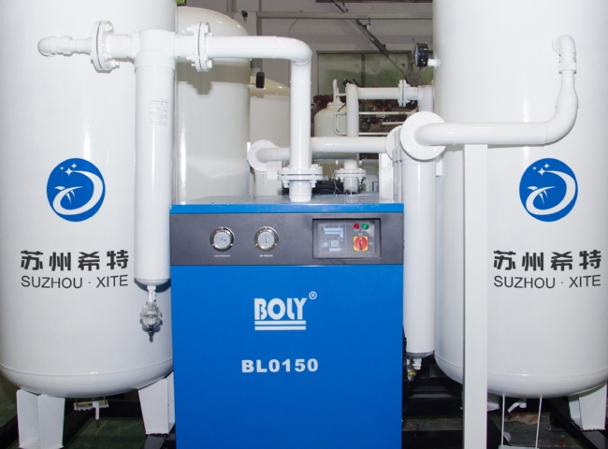

现在，几乎所有的工业和商业流程都需要消耗压缩空气。这种压缩空气也含有水蒸气和其他杂质，有必要加以清除。

空气干燥器用于去除压缩空气中的水蒸气，因为压缩空气中的任何水分过多，都会导致管道腐蚀、气动系统故障等赔偿问题。

希特公司是一家著名的公司，生产最佳质量和不同种类的空气干燥器，具有不同的应用。

看看希特公司的不同空气干燥器，这将为选择正确的空气干燥器提供便利。

冰箱式干燥机：它通过降低温度来去除水分，适合任何容量的产品。它使用电子系统和LED。它易于操作，成本效益高。

无热型空气干燥器：它是全自动的，通过吸附来干燥水分。它很坚固，价格低廉，耗电量很低。

内部加热器干燥器。在这个系统中，空气温度为40 - 450C，在外部加热器的帮助下，可达到1800C。在这里，修复是通过在高温和低压下的干燥空气获得。这些是最密集和简单的。

分流式干燥器。在这里，通过让湿空气通过加热器，增加了水分保持能力。

鼓风机反应式：在这里，通过将恢复的空气通过鼓风机来增加保湿能力，然后在加热室中加热。它是最实惠的。

沼气干燥器。它可以去除有害的水蒸气，当进口温度在40-450之间时，它包含密集的钢基和30C的露点（Dew point）。